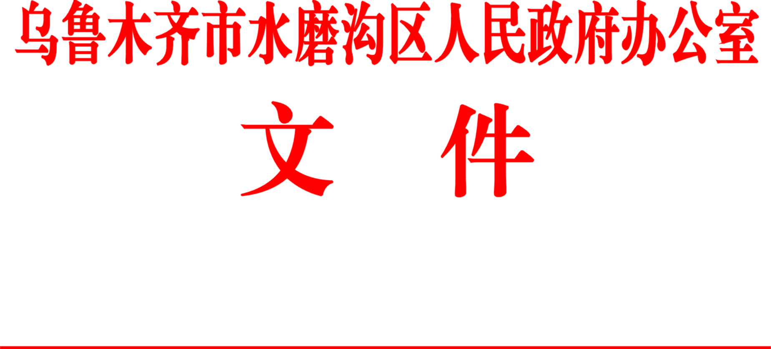

水政办〔2018〕14号

关于印发乌鲁木齐市水磨沟区商务局（水磨沟区粮食局）主要职责和人员编制规定的通知

各片区管委会、街道办事处，区属各相关委、局、办：
《乌鲁木齐市水磨沟区商务局（水磨沟区粮食局）主要职责和人员编制规定》经区人民政府研究同意，现印发给你们，请认真贯彻执行。

2018年2月24日

乌鲁木齐市水磨沟区商务局（水磨沟区粮食局）主要职责和人员编制规定

根据《中共乌鲁木齐市委员会 乌鲁木齐市人民政府关于印发〈水磨沟区人民政府职能转变和机构改革方案〉的通知》（乌党发〔2016〕35号）和《关于印发〈水磨沟区人民政府职能转变和机构改革方案实施意见〉的通知》（水党发〔2016〕15号）精神，设立乌鲁木齐市水磨沟区商务局、乌鲁木齐市水磨沟区粮食局，一个机构两块牌子。乌鲁木齐市水磨沟区商务局（水磨沟区粮食局）〔以下简称区商务局（区粮食局）〕，为区人民政府工作部门。
一、职责调整
（一）划转的职责
将畜禽屠宰监督管理职责，划给区农牧局。
（二）取消的职责
自治区人民政府、市人民政府及区人民政府公布取消的行政审批事项和需要取消的其他职责。
（三）下放的职责
区人民政府公布下放的行政审批事项和需要下放的其他职责。
（四）增加的职责
1.增加新设立典当行或分支机构监督管理职责。
2.增加二手车交易市场和其他二手车经营主体监督管理职责。
（五）加强的职责
1.加强商务领域诚信体系建设，完善市场主体信用约束联动措施。
2.加强地方粮食储备管理，落实粮食安全责任制。
3.加强对社区蔬菜副食品直销点工作的指导、监督和考核，完善运营管理机制。
4.加强餐饮行业的规划和政策引导，提升特色餐饮文化品牌的影响力。
二、主要职责
（一）贯彻执行国家、自治区、乌鲁木齐市和我区有关内外贸易、外资、对外经济合作和粮食工作的方针、政策和法律、法规；组织编制我区商务（粮食）工作发展规划及中长期规划和年度计划，并组织实施和监督检查。
（二）负责推进流通产业结构调整，指导流通企业改革、商贸服务业和社区商业发展，提出促进商贸中小企业发展的政策建议，推动流通标准化和连锁经营、商业特许经营、物流配送、电子商务等现代流通方式的发展。
（三）会同有关部门拟订区国内贸易发展规划；促进城乡市场发展，指导大宗产品批发市场规划和城市商业网点规划、商业体系建设工作；推进有关农村市场体系建设；组织实施农村现代流通网络工程；指导、推进供销合作事业发展，加快推进供销合作社综合改革；负责大中型商场（超市）安全生产、报废汽车回收活动的日常监管及零售商促销活动备案等管理工作。
（四）承担协调整顿和规范市场经济秩序的责任；推动商务（粮食）领域信用建设；指导商业信用销售，建立市场诚信公共服务平台；按有关规定对特殊流通行业进行监督管理；负责商贸批发市场、肉菜流通追溯的监督管理、酒类经营者经营行为的日常监管及酒类零售备案登记管理工作。
（五）承担组织实施重要消费品市场调控和重要生产资料流通管理的责任；负责建立健全重要生活必需品市场供应监测预警体系和应急管理机制；监测分析市场运行、重要商品供求状况，调查分析商品价格信息，进行预测预警和信息引导，负责生活必需品、重点流通企业、重要生产资料市场的分级监测工作；按分工负责重要消费品储备管理和市场调控工作，负责社区蔬菜副食品直销点的选址建设、日常监管、协调服务以及储备肉菜投放的组织实施等工作；拟定药品流通、酒类流通发展规划和政策；按有关规定对酒类流通、成品油流通、食盐流通等行业进行监督管理；组织指导“三绿工程”，负责“菜篮子”产品流通行业管理的相关工作。
（六）监督管理对外贸易工作，促进对外贸易发展；负责区对外贸易经营者备案登记工作；指导出口基地、科技兴贸基地和出口品牌建设工作；推进进出口贸易标准化工作；管理加工贸易业务；组织实施与进出口公平贸易相关工作。
（七）依法管理外商投资、境外投资、对外工程承包、对外劳务合作等工作；指导外商投资和境外投资促进工作；参与拟订区外商投资中长期发展规划，并组织实施；负责权限内外商投资企业合同、章程的审批；举办或组织企业参加国（境）内外贸易投资促进活动，增进国际经贸交流合作。
（八）拟订促进服务贸易和服务外包发展的规划、政策并组织实施，推动服务外包平台建设，促进产业集聚和发展；负责商贸服务业和再生资源回收经营活动的日常监管工作。
（九）组织、管理、指导、协调我区各类会展工作，推动会展业和会展经济发展。
（十）负责粮食流通行政管理和行业指导；指导政策性粮食购销和粮食产销合作，指导粮食产业化经营；负责政策性粮食和军粮的供应与管理；负责粮食流通监督检查；负责储备粮管理工作；负责粮油仓储单位备案管理工作；负责粮食收购许可、粮油市场价格监测及粮油收购、粮食经营者经营行为的日常监管工作。
（十二）指导商务（粮食）领域信息化建设，协调信息资源的开发利用和共享，建立完善商务（粮食）信息公共服务体系，指导和推进电子商务应用与发展；负责商务（粮食）领域相关行业安全生产监督管理工作。
（十二）指导全区商务（粮食）和行政执法工作。
（十三）承办区委、区人民政府交办的其他事项。
三、人员编制和领导职数
区商务局（区粮食局）机关行政编制5名，其中：领导职数2名（正科级1名，副科级1名）。
四、其他事项
（一）与区市场监督管理局（区食安办）的有关职责分工。1.区市场监督管理局（区食安办）负责药品流通、餐饮服务食品安全和酒类食品安全的监督管理，配合执行药品流通发展规划和政策。区商务局（区粮食局）负责拟定药品流通、促进餐饮服务和酒类流通发展规划和政策。2.区市场监督管理局（区食安办）负责商品交易市场的监督管理。区商务局（区粮食局）负责指导大宗产品批发市场规划和城市商业网点规划、商业体系建设工作，推进城乡市场体系建设。
（二）与区农牧局的有关职责分工。区农牧局负责畜禽屠宰监督管理。区商务局（区粮食局）负责肉品流通监督管理。
五、附则
本规定由区委机构编制委员会办公室负责解释，其调整由区委机构编制委员会办公室按规定程序办理。

抄送：区委办、区人大办、区政协办、纪委办。
水磨沟区人民政府办公室 2018年2月24日印发

